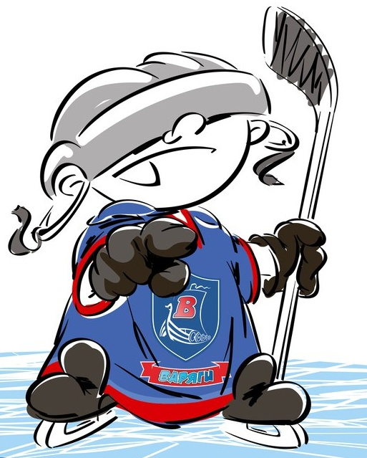 | ОФИЦИАЛЬНЫЙ ПРОТОКОЛ МАТЧА | Год рождения/Дивизион
 |  | 2006

Соревнование | «Весенний Кубок ЛАДОГИ – 2017» |  |  | Дата | 26.03.2017 | Игра № | 8
Место проведения | ЛЕНИНГРАДСКАЯ ОБЛАСТЬ | Арена | «ХОРС» | Время | 14-30 | Зрители | 100

«A» «Марьино» Москва |  |  |  |  |  | Взятие ворот |  |  |  |  |  |  | Удаления
№ | Фамилия Имя |  | (К/А) | Поз. | Игр. | # | Время |  | Г | А 1 | А 2 | ИС | Время |  | № | Мин | Нарушение | Начало |  | Оконч.
30 | Прудкой Максим |  |  | В | Нет | 1 | 9 | 13 | 22 |  |  |  | 15 | 46 | 73 | 2 | ПОДН | 15 | 46 | 17 | 466
39 | Горбенко Семён |  |  | В | Да | 2 | 9 | 26 | 8 | 5 |  |  | 41 | 31 | 47 | 2 | БЛОК | 41 | 31 | 43 | 31
2 | Максимчук Артемий |  |  | Н | Да
3 | Семочкин Владимир |  |  | Н | Да
5 | Корягин Алексей |  |  | З | Да
7 | Лунев Максим |  |  | Н | Да
8 | Бородулин Игорь |  | К | Н | Да
9 | Антипов Никита |  |  | Н | Да
10 | Евсюнин Никита |  |  | Н | Да
11 | Шаршаков Роман |  |  | Н | Да
13 | Половников Андрей |  |  | З | Да
21 | Терехов Никита |  |  | З | Да
22 | Новиков Иван* |  |  | Н | Да
27 | Паршин Егор |  |  | Н | Да
28 | Тимохин Фёдор |  |  | Н | Да
33 | Таможный Михаил |  |  | З | Да
47 | Шербаченко Ярослав |  |  | З | Да
73 | Новиков Василий |  |  | Н | Да
77 | Гамза Олег |  |  | Н | Да
91 | Кандыба Никита |  |  | Н | Да
Главный тренер |  | Заплаткин Анатолий |  |  |  | Тренер |  | Шумаков Всеволод |  |  |  |  |  |  |  |  | подпись | ‌

«Б» «Фрегат» Котлас |  |  |  |  |  | Взятие ворот |  |  |  |  |  |  | Удаления
№ | Фамилия Имя |  | (К/А) | Поз. | Игр. | # | Время |  | Г | А 1 | А 2 | ИС | Время |  | № | Мин | Нарушение |  | Начало |  | Оконч.
7 | Кузнецов Платон |  |  | В | Да | 1 | 44 | 47 | 8 | 9 | 13 |  | 0 | 42 | 2 | 2 | ПОДН |  | 0 | 42 | 2 | 42
35 | Вяткин Антон |  |  | В | Да |  |  |  |  |  |  |  | 16 | 28 | 10 | 2 | ЗД-КЛ |  | 16 | 28 | 18 | 28
2 | Мишанов Никита |  |  | З | Да |  |  |  |  |  |  |  | 22 | 12 | 8 | 2 | ПОДН |  | 22 | 12 | 24 | 12
4 | Маркелов Кирилл |  |  | Н | Да
8 | Мисиров Рафаель |  |  | Н | Да
9 | Рыбаков Егор |  |  | Н | Да
10 | Михайлов Марк |  |  | Н | Да
11 | Аввакумов Владислав |  |  | Н | Да
13 | Афонин Кирилл* |  | К | Н | Да
16 | Бабиков Макар |  |  | Н | Да
17 | Копосов Никита |  |  | З | Да
24 | Власихин Артемий |  |  | Н | Да
29 | Чирочкин Артём |  |  | З | Да
33 | Орлов Егор |  |  | Н | Да
Главный тренер |  | Балакшин Сергей |  |  |  | Тренер |  |  |  |  |  |  |  |  |  |  | подпись | ‌

Послематчевые броски |  |  |  |  | Игра вратарей |  |  |  | По периодам |  | 1 | 2 | 3 | ОТ | ПБ | Общ. | Время игры
«А» | «Б» | Вр «А» | Вр «Б» | Счет | Время |  | «А» | «Б» | Взятие ворот | «А» | 2 | 0 | 0 |  |  | 2 | Начало | 14 | 30
 |  |  |  |  | ‌0 | 00‌ | 39 | 35 |  | «Б» | 0 | 0 | 1 |  |  | 1 | Окончание | 15 | 44
 |  |  |  |  | 9 | 26 | 39 | 7 | Штрафное время | «А» |  |  |  |  |  | 4 | Тайм-аут «А»
 |  |  |  |  | 45 | 00 | 39 | 7 |  | «Б» | 2 | 4 |  |  |  | 6 | Тайм-аут «Б» | 40 | 41
 |  |  |  |  |  |  |  |  | Броски по воротам | «А» |  |  |  |  |  |  | ‌
‌ | ‌ | ‌ | ‌ | ‌ |  |  |  |  |  | «Б» |  |  |  |  |  |  | ‌
‌ | ‌ | ‌ | ‌ | ‌ | ‌ | ‌ | ‌ | ‌ | Судьи при оштрафованных игроках | ‌ |  |  |  | Судья времени игры |  |  | Яковлева Евгения
‌ | ‌ | ‌ | ‌ | ‌ | ‌ | ‌ | ‌ | ‌ |  | ‌ |  |  |  | Секретарь |  |  | Колесников Александр
‌ | ‌ | ‌ | ‌ | ‌ | ‌ | ‌ | ‌ | ‌ | ‌Информатор | ‌ |  |  |  | подпись  ‌

Главный судья | Михаевич Сергей | Лучшие игроки матча | «Марьино» | Новиков Иван № 22
Главный судья | Слотин Александр |  | «Фрегат» | Афонин Кирилл № 13
подписи |  | Инспектор | ‌ | Замечания на обороте | Да | Нет

